**附件2：亦智学堂第一期授课课程大纲**

**第一类：政治引领类**

一、《学习领悟两会中关于新质生产力的思想内涵》

**1、讲师介绍**

李宏伟教授。哲学博士，首都师范大学马克思主义学院教授、博士生导师，全国宣传思想文化青年英才，全国青年马克思主义者培养工程理论导师。中共中央宣传部《理论热点面对面》、《习近平新时代中国特色社会主义思想学习纲要》编写组核心成员，中国历史唯物主义学会理事，北京市哲学学会理事。主要从事马克思主义中国化、意识形态等相关领域的问题研究。在《人民日报》、《光明日报》、《马克思主义研究》等核心期刊发表论文30余篇，出版个人专著4部，主持、参与国家级省部级课题6项。

**2、课程大纲**

**导入：新质生产力概念的提出**

**第一部分：新质生产力的核心内涵**

* 传统生产力的三要素
* 马克思主义关于科学技术是生产力的思想
* 新质生产力的核心内涵
* 新质生产力中三要素的丰富发展
* 新质生产力的绿色化转型
* 新质生产力是生命力现代化的具体体现
* 发展新质生产力的战略意义

**第二部分：新质生产力的主要特征**

* 新质生产力的核心标志
* 新质生产力的实践底蕴
* 新质生产力具有的四大特性
* 新质生产力的发展导向

**第三部分：推动经济社会高质量发展**

* 2024年政府工作任务——十大着力点

**3、课时安排：**共1次课，2.5课时

二、《筑牢保密防线 守护意识形态与国家安全》

**1、讲师介绍**

林广阔老师。清华大学总裁班特聘宏观经济与国际局势教授、宏观经济资深研究专家、国防部国际政经研究专家、新疆维吾尔自治区政府智库专家。曾任中国人民解放军战略支援部队某部上校部队长和党委书记、中国人民解放军外国语学院特聘专家。林老师拥有三十余年的军旅生涯经历，曾经在部队长期从事国际宏观经济形势分析、国际政治安全局势研究、军事战略研究等工作，参加过实战军事行动，具有丰富的实践性工作经验和扎实的理论研究功底。

**2、课程大纲**

一、国家利益与企业秘密

1、什么是国家利益

2、什么是商业秘密

3、企业秘密的范畴

4、企业竞争与保密

1. 信息时代的窃密手段有哪些

1、网络窃密手段

2、技术窃密手段

3、开源情报获取秘密

4、对人的突破与利用

5、对《反间谍法》内容的诠释

三、企业的秘密如何分类与管理

1、按保密范围分

2、按保密类别分

3、按保密等级分

四、企业出现失泄密问题的主要原因

1、企业员工过失导致失泄密

2、企业员工被收买有意泄密

3、企业内部数据资料的失泄密

4、企业内部网络安全失泄密

5、企业保密制度漏洞失泄密

6、企业保密硬件漏洞失泄密

7、企业自我宣传失泄密

8、合作伙伴失泄密

9、国家工作人员失泄密

10、科研合作交流失泄密

11、手机失泄密

12、境外出差失泄密

五、意识形态对企业失泄密问题的影响

1、你看到的世界与真实的世界

2、我们该如何看待意识形态问题

3、敌对势力在意识形态领域对我的渗透无所不在

六、企业失泄密案例分析

**3、课时安排：**共1次课，2.5课时

**第二类：素质提升类**

一、《心理咨询基础培训（中科院心理所）》

**1.讲师介绍**

崔耀老师。中科院心理所副研究员、中科院心理所副研究员硕士生导师，中科院心理研究所技术中心主任、中国心理学会国际学术交流委员会委员、北京心理学会理事、心理咨询师国家职业资格培训教程编委。

宋萱老师。北京大学心理系人格与社会心理学博士，中国劳动关系学院心理咨询中心咨询师，《心理咨询基础培训补充教材》编委，在普通心理学、社会心理学及人格心理学方面有深入研究。

\*因该课程内容较多，不同模块均由中科院心理学资深老师进行授课。

**2.课程大纲**

**第一部分：基础理论篇**

* 基础理论
* 基础理论
* 操作技能
* 实务实训
* 大咖深度讲解咨询伦理
* 实务拓展
* 考前冲刺集训

**第二部分：生活应用篇**

* 五大成长常见议题攻略
* 五大心理专项困惑解析

**第三部分：实操应用篇**

* 艺术治疗-绘画疗法
* 咨询技能强化与训练
* 咨询专业能力提升与知识拓展

**3.课时安排**

共508课时，报名后进行线上学习。

**4.学习证书**

培训取证需学员在中科院心理所官网进行报名并缴费，参加统一组织的线下机考。

考试于本年度11月举行，考试前学员完成<心理咨询基础理论与技能课程>学习，通过单元作业考试，并经综合考试合格后，由中国科学院心理研究所颁发《心理咨询基础培训合格证书》（样式如下）。

（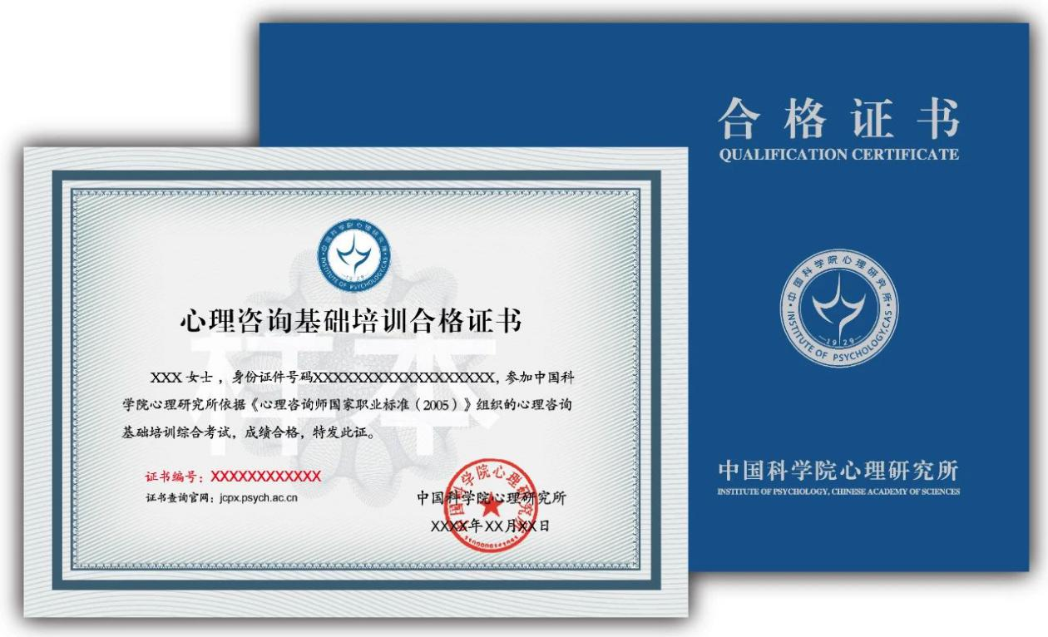考试费用为530元/人，考试费用需报名学员自理。）

**5.报考条件**

参加中科院心理所组织的综合考试者，须符合以下报考条件之一：

（1）具有大学专科及以上学历；

（2）本科或专科毕业前一年的在校生。

二、《中级经济师》（三选一：人力资源管理、金融、工商管理）

**1.讲师介绍**

乔伊老师。5年教育从业经验，累计服务3w+学员。曾就职于招商证券投行部，上市公司证券部。做题技巧“找异类定答案”的开创者，善于总结和创新，使冗杂的知识点简单化。

**2.课程大纲**

官方教材为《专业知识实务》和《经济基础知识》。因当年新版教材出版发行时间较晚，为保证学习顺利进行，学员报名后邮寄纸质教辅资料（自研版）。

**3.课时安排**

每周2-3节课，按照课表安排，每次课程14:00-16:30直播，其他时间可观看回放视频。

**4.学习证书**

考试由国家统一组织，官网统一报名、统一缴费（费用由学员自行缴纳）。中级经济师在每年的11月份实施考试。两门科目各总分150分，成绩达到总分的60%为通过，由人力资源和社会保障部发放证书。

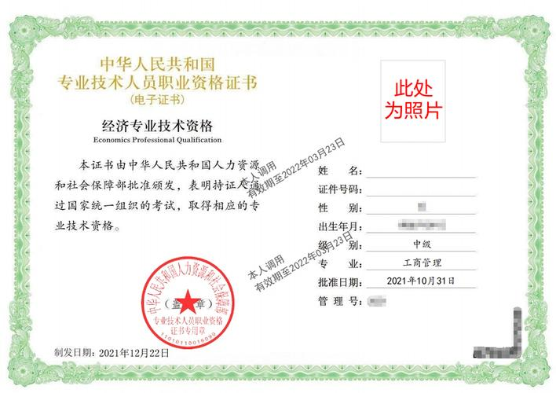（证书示例如下，图为工商管理方向证书）

**5.报考条件**

报考中级经济师需满足以下条件之一：具备大学专科学历，从事相关专业工作满6年；具备大学本科学历或学士学位，从事相关专业工作满4年；具备[第二学士学位](https://baike.baidu.com/item/%E7%AC%AC%E4%BA%8C%E5%AD%A6%E5%A3%AB%E5%AD%A6%E4%BD%8D/3051743?fromModule=lemma_inlink" \t "_blank)或[研究生班](https://baike.baidu.com/item/%E7%A0%94%E7%A9%B6%E7%94%9F%E7%8F%AD/22584904?fromModule=lemma_inlink" \t "_blank)毕业，从事相关专业工作满2年；

三、《中级会计师》

**1.讲师介绍**

老梁老师。税务师、会计师、职业指导师；中国注册税务师协会会员，10年企业财务管理工作，7年教学研究工作，累计教授学员4万+，通过率85%。授课以“通俗+幽默+超强责任”深受学员好评，独创“长投任我行”学习秘笈，受邀多家高等院校进行讲师培训和财管实务培训。主讲《中级会计实务》课程。

东敏老师。注册会计师、中级会计师、金牌讲师。三个月通过注会4科，累计服务学员3万+，学员每年荣登中级全国金榜和地方银榜，班级通过率78%。独特应试技巧，深入拆解公式，抓住“记忆公式痛点”，讲课以“深入浅出、条理分明、生动活泼”深受学员喜爱。主讲《中级财务管理》课程。

乔伊老师。5年教育从业经验，累计服务3w+学员。曾就职于招商证券投行部，上市公司证券部。做题技巧“找异类定答案”的开创者，善于总结和创新，使冗杂的知识点简单化。主讲《经济法》课程。

**2.课程大纲**

教材含《中级会计实务》《财务管理》和《经济法》，学员报名后邮寄教辅资料。

**3.课时安排：**每周3-4节课，按照课表安排，每次课17:00-22:00直播，其他时间学员可观看回放视频。

**4.学习证书**

中级会计职称考试是全国统考，由全国统一命题、统一监考、统一阅卷的职称考试。

2024年预计报考时间为6月-7月，在“全国会计资格评价网”中级资格考试报名系统进行报考。

本考试2年内过三科，成绩连续保留2年有效。中级会计职称考试合格者，由中华人民共和国人力资源和社会保障部、财政部批准颁发《会计专业技术资格证书》。

**5.报考条件**

基本条件：

* 遵守《中华人民共和国会计法》和国家统一的会计制度等法律法规；
* 具备良好的职业道德，无严重违反财经纪律的行为；
* 热爱会计工作，具备相应的会计专业知识和业务技能。

具体条件（需满足以下其中之一）：

* 具备大学专科学历，从事会计工作满5年；
* 具备大学本科学历或学士学位，从事会计工作满4年；
* 具备第二学士学位或研究生班毕业，从事会计工作满2年；
* 具备硕士学位，从事会计工作满1年；
* 具备博士学位；
* 通过全国统一考试，取得经济、统计、审计专业技术中级资格。

四、《法治公开课——普法专题培训》

**1.讲师介绍**

石凌菲老师。毕业于中国社会科学院研究生院，现任北斗鼎铭律师事务所党总支副书记。从业以来在民商事争议纠纷解决、劳动用工、IP等领域均有丰富经验，多次在标的额过亿的重大案件中获得当事人认可。先后担任多家国企、街道常年法律顾问服务，并取得了朝阳区优秀共产党员律师、北京市优秀党员律师等荣誉称号。

张春梅老师。对外经济贸易大学法律硕士，民商事争议解决资深律师，高级劳动关系管理师；现任北京市百伦律师事务所执业律师，具有丰富的诉讼及仲裁经验，同时也是多家企业的法律顾问，帮助企业及企业主规避和解决了多起法律经营风险。

**2.课程大纲**

第一课：《奋进新时代 弘扬宪法精神》

第二课：《劳动光荣 法律先行——劳动法普法解读》

第三课：《解读劳动合同法 共创和谐职场》

**3.课时安排：**共3次课，每次2课时。

五、《共赢力——向上管理的艺术与策略》

**1.讲师介绍**

方南老师。近20年企业实践、10余年企业高管，十余年的培训咨询经验；经营管理效能与商业模式专家；ACI国际认证讲师、美国认证协会（CIPL）注册国际认证职业讲师、世界商务策划师联合会注册商务策划师；全国十大人气讲师；国际连锁企业管理协会专家团成员；多家管理咨询机构签约讲师；多家大型企业管理顾问。

**2.课程大纲**

**第一次课：正确认识自己和“向上管理”**

一）正确认识自己

1、中层管理者的核心价值

2、中层管理者必备的八大心态

二）首先认清作为下属角色的定位与要求

1、中层管理者在企业中的位置

2、中层管理者作为下属的职业准则

3、作为下属时常见的四大认识误区

三）什么是“向上管理”？

1、目前最困扰你的问题

2、意识先行

3、三赢结局的达成

4、如何通过“影响”推动共识的形成（案例分析）

5、解决问题vs讨论问题

**第二次课：如何建立/发展和你上级巩固的关系**

1、知己知彼是互信的基础

2、正确管理双方的期望值

3、大力“推销”你老板的目标

4、什么是“互信”以及如何达成

5、最能破坏互信关系的因素（案例分析）

**第三次课：如何“管理上司”**

一）为什么要“管理上司”

1、没有上司的支持，下属的工作寸步难行

2、上司掌握的“资源”不可能对每个下属平均分配

3、上司也是人，是人就有喜怒哀乐

二）如何“管理上司”

1、让上司知道：主动汇报工作进度

2、让上司轻松：努力学习，了解上司的语言

3、让上司省事：同样的错误不犯两次

4、让上司有效：主动帮助别人

**第四次课：沟通是最重要的管理活动**

一）沟通的重要性

1、沟通是管理者最基本的职业技能

2、消除障碍，主动沟通

3、组织沟通中不畅的十大原因

4、组织沟通中表达、倾听、反馈的基本技巧

二）学会向上沟通，获得上司更多支持与资源

1、了解上司的管理习惯和风格

2、做一个“听话的”好下属，注重执行；

3、注重沟通技巧与方式；

4、与领导沟通很多时候“形式”比“内容”更重要

5、理解上司也是个普通人，客观的认识上司；

6、能站在上司的立场考虑问题，主动帮助上司解决问题；

7、有全局观念、团队意识的下属更容易获得上司的支持；

8、掌握向上沟通，工作事半功倍。

三）克服阻碍个人职业发展的十大沟通陋习

**3.课时安排：**共4次课，每次2.5课时。

**第三类：文化艺术类**

一、《楠楠丝语——古筝初级系列课》

**1.讲师介绍**

孟瑞仙老师。中国音乐学院古筝专业考官，古筝本科，高级音乐教师，中央音乐学院、中国音乐学院双认证高级古筝教师，中国民族管弦乐学会认证高级古筝教师，中国民族器乐学会会员。

孟老师已从事古筝教学近二十年，教授学生从四岁到七十多岁，涵盖各个年龄阶段，并多次带领学生参加全国比赛获得优秀成绩，多人获得金奖。

**2.课程大纲**

**第一次课**

* 面试报名学员，筛选22名学员参加后续系列课程学习
* 古筝的基本认识与手势

**第二次课**

* + - 古筝的基本坐姿及基本弹奏勾抹托
    - 音符节奏的认识
    - 乐曲《我和你》

**第三次课**

* 单指的强化训练
* 学习大小撮
* 大小撮训练
* 乐曲《小河淌水》《友谊地久天长》

**第四次课**

* + - 单指和大小撮复习训练
    - 刮奏学习
    - 检查上一节课乐曲
    - 刮奏乐曲《茉莉花》

**第五次课**

* + - 单指训练及大小撮巩固练习
    - 颤音学习
    - 检查上一节课乐曲
    - 乐曲《康定情歌》

**第六次课**

* 左手指法学习单指和大小撮，双手交替训练，强化两只手的协调性
* 检查上一节课乐曲
* 乐曲《弥渡山歌》

**第七次课**

* + - 双手大小撮训练、勾托抹托训练
    - 复习上一节课乐曲
    - 学习滑音
    - 乐曲《萱草花》

**第八次课**

* 指法巩固训练
* 复习上一节课乐曲
* 乐曲《浏阳河》

**第九次课**

* 指法巩固
* 复习乐曲
* 分组比拼
* 乐曲《万疆》

**第十次课**

* 摇指的学习
* 巩固指导
* 复习上一节课乐曲

**第十一次课**

* 手指训练
* 全体排练乐曲《万疆》

**3.课时安排：**共11次课，每次2.5课时

二、《手机短视频拍摄与剪辑》

**1.讲师介绍**

佟海宝老师。手机摄影师、培训师；全网粉丝超500万，是摄影类头部账号，IPPA全球iPhone摄影大赛获奖摄影师，抖音人气原创视频作者，畅片短视频大赛特等奖，华为vlog比赛优秀奖；担任多个摄影和短视频比赛评委；视觉中国、中国图库、微博等平台签约摄影师，中国摄影家协会特约讲师，腾讯媒体研究院特约讲师。

**2.课程大纲**

**第一次课**

* 解锁手机视频拍摄的隐藏功能
* 熟悉手机拍摄视频功能
* 延时摄影与慢动作拍摄
* 辅助工具的使用

**第二次课**

* 学会运镜，让视频不在枯燥
* 为什么一定要学习运镜
* 常用的7种运镜技巧
* 运镜如何提升画面质感

**第三次课**

* 用好景别与角度，普通人也能拍大片
* 五种常用景别的拍摄技巧
* 三种常用角度的拍摄技巧
* 优秀视频案例拆解

**第四次课**

* 一条完整视频的创作思路
* 常见的视频种类
* 一个完整的视频包含哪些镜头
* 视频的创作思路

**第五次课**

* 视频后期剪辑实操
* 剪辑软件介绍
* 如何快速进行短视频剪辑
* 熟悉剪辑软件剪辑流程

**3.课时安排：**共5次课，每次2课时。